PRAKATA
Alhamdulilllah, Terima kasih kepada rakan-rakan guru dan team sumberpendidikan kerana menyediakan RPT 2021 untuk kegunaan guru-guru di Malaysia.
Muaturun Percuma…
**DILARANG UNTUK MENGAMBIL SEBARANG BENTUK DAN JENIS KEUNTUNGAN DARIPADA PIHAK KAMI DAN WEB INI SAMA ADA SECARA LANGSUNG ATAU TIDAK LANGSUNG.**

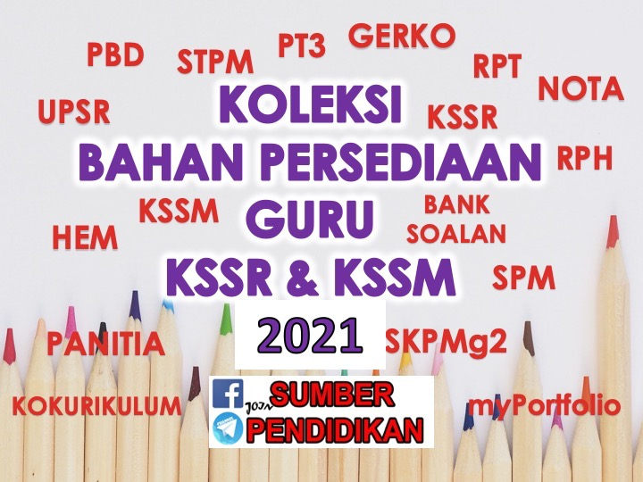

RANCANGAN PENGAJARAN TAHUNAN 2021
MINGGU | STANDARD KANDUNGAN | STANDARD PEMBELAJARAN | CATATAN
MINGGU 1  1 Januari – 3 Januari 2021  MINGGU 2  4 Januari – 10 Januari 2021  MINGGU 3  11 Januari – 17 Januari 2021 | CUTI PERSEKOLAHAN
MINGGU 4  18 Januari – 24 Januari 2021 | 1.1 Bernyanyi Secara Ensembel | 1.1.1 Bernyanyi lagu dua lapisan suara dengan: (i) pic yang betul.  (ii) dinamikyangbetul. (iii) tempo yang betul.
MINGGU 5  25 Januari – 31 Januari |  | 1.1.2 Bernyanyi dengan teknik yang betul: (i) pernafasan.  (ii) artikulasi.
MINGGU 6  1 Februari – 7 Februari 2021 |  | 1.1.3 Membuat persembahan ensembel nyanyian dengan mengaplikasikan pengetahuan dan kemahiran muzik.
MINGGU 7  8 Februari – 14 Februari 2021 |  | 1.1.3 Membuat persembahan ensembel nyanyian dengan mengaplikasikan pengetahuan dan kemahiran muzik.
MINGGU 8  15 Februari – 21 Februari 2021 |  | 1.1.4 Mengamalkan etika persembahan dan nilai murni dalam persembahan ensembel nyanyian:  (i) sebelum, semasa dan selepas latihan.  (ii) sebelum, semasa dan selepas  persembahan.
MINGGU 9  22 Februari – 28 Februari 2021 | 2.1 Bermain Alat Muzik Secara Ensembel | 2.1.1 Memainkan alat muzik berdasarkan skor dengan:  (i) pic yang betul.  (ii) ton yang sesuai.
MINGGU 10  1 Mac – 7 Mac 2021 |  | 2.1.1 Memainkan alat muzik berdasarkan skor dengan:  (iii) irama yang betul.  (iv) tempo yang betul.
MINGGU 11  8 Mac – 14 Mac 2021 |  | 2.1.2 Memainkan alat muzik secara ensembel dengan teknik yang betul.
MINGGU 12  15 Mac – 21 Mac 2021 |  | 2.1.3 Memainkan alat muzik secara ensembel dengan mengaplikasikan dinamik yang sesuai berdasarkan skor.
MINGGU 13  22 Mac – 28 Mac 2021 |  | 2.1.4 Membuat persembahan ensembel alat muzik dengan mengaplikasikan pengetahuan dan kemahiran muzik.
MINGGU 14  29 Mac – 4 April 2021 | CUTI PERTENGAHAN PENGGAL 1
MINGGU 15  5 April – 11 April 2021 |  | 2.1.4 Membuat persembahan ensembel alat muzik dengan mengaplikasikan pengetahuan dan kemahiran muzik.
MINGGU 16  12 April – 18 April 2021 |  | 2.1.5 Mengamalkan etika persembahan dan nilai murni dalam ensembel alat muzik.  (i) Sebelum, semasa dan selepas latihan. (ii) Sebelum,semasadanselepas  persembahan.
MINGGU 17  19 April – 25 April 2021 | 3.1 Asas Notasi Muzik | 3.1.1 Membaca dan menulis not serta tanda rehat:  (i) krocet bertitik.  (ii) kuaver.
MINGGU 18  26 April – 2 Mei 2021 |  | 3.1.1 Membaca dan menulis not serta tanda rehat:  (iii) minim bertitik.  (iv) semikuaver.  (v) kuaverbertitik.
MINGGU 19  3 Mei – 9 Mei 2021 |  | 3.1.2 Memahami, menulis dan menerangkan maksud meter:
MINGGU 20  10 Mei – 16 Mei 2021 |  | 3.1.3 Memahami, menulis dan menerangkan maksud terminologi dan simbol muzik:  akhiran1,2  akhiran1,2  tanda ulangan  tanda penamat  tie
MINGGU 21  17 Mei – 23 Mei 2021 |  | 3.1.3 Memahami, menulis dan menerangkan maksud terminologi dan simbol muzik:  (vi) slur  (vii) Crescendo  (viii) Decrescendo  (ix) Lento
MINGGU 22
24 Mei – 30 Mei 2021

MINGGU 23  31 Mei – 6 Jun 2021 | CUTI PERTENGAHAN TAHUN
MINGGU 24  7 Jun – 13 Jun 2021 | CUTI PERTENGAHAN TAHUN
MINGGU 25  14 Jun – 20 Jun 2021 |  | 3.1.3 Memahami, menulis dan menerangkan maksud terminologi dan simbol muzik:  (x) Da Capo (D.C)  (xi) Dal Segno (D.S)  (xii) Segno  (xiii) Coda  (xiv) Fermata
MINGGU 26  21 Jun – 27 Jun 2021 |  | 3.1.4 Membaca dan menulis not dalam klef bes sehingga 2 garisan leger.
MINGGU 27  28 Jun – 4 Julai 2021 |  | 3.1.5 Menulis dan menganalisis skel dalam klef trebel secara menaik dan menurun dalam:  (i) D major (1 oktaf).  (ii) Bbmajor(1oktaf).  (iii) B minor harmonik (1 oktaf).  (iv) G minor harmonik (1 oktaf).  (v) Cpentatonik(1oktaf).
MINGGU 28  5 Julai – 11 Julai 2021 |  | 3.1.6 Mengenal pasti dan membezakan skel major dan minor.
MINGGU 29  12 Julai – 18 Julai 2021 |  | 3.1.7 Menulis kord primer dalam klef trebel pada kedudukan perdu bagi nada:  (i) D major. (ii) Bb major. (iii) B minor. (iv) G minor.
MINGGU 30  19 Julai – 25 Julai 2021 | CUTI PERTENGAHAN PENGGAL 2
MINGGU 31  26 Julai – 1 Ogos 2021 |  | 3.1.8 Mengenal pasti dan membezakan kord major dan kord minor.  3.1.9 Mengaplikasikan kemahiran membaca dan menulis notasi dalam aktiviti muzik.
MINGGU 32  2 Ogos – 8 Ogos 2021 | 4.1 Pengkaryaan Muzik | 4..1.1 Mencipta melodi mudah dalam nada major menggunakan:  (i) meter  (ii) not semibrif, minim, minim bertitik, krocet bertitik, krocet, kuaver bertitik dan semi kuaver serta tanda rehat.
MINGGU 33  9 Ogos – 15 Ogos 2021 |  | 4..1.1 Mencipta melodi mudah dalam nada major menggunakan:  (i) meter  (ii) not semibrif, minim, minim bertitik, krocet bertitik, krocet, kuaver bertitik dan semi kuaver serta tanda rehat.
MINGGU 34  16 Ogos – 22 Ogos 2021 |  | 4..1.1 Mencipta melodi mudah dalam nada major menggunakan:  (i) meter  (ii) not semibrif, minim, minim bertitik, krocet bertitik, krocet, kuaver bertitik dan semi kuaver serta tanda rehat.
MINGGU 35  23 Ogos – 29 Ogos 2021 |  | 4.1.2 Mempersembahkan hasil ciptaan.  4.1.3 Mengamalkan nilai murni dalam penghasilan karya.
MINGGU 36  30 Ogos – 5 September 2021 | 5.1 Penghayatan Pelbagai Genre Muzik | 5.1.1 Menganalisis dan memberi pendapat tentang muzik Asia Tenggara yang didengar atau ditonton meliputi aspek asas berikut:  (i) genre muzik.  (ii) latar belakang muzik.
MINGGU 37  6 September – 12 September 2021 |  | 5.1.1 Menganalisis dan memberi pendapat tentang muzik Asia Tenggara yang didengar atau ditonton meliputi aspek asas berikut:  (iii) alat muzik.  (iv) fungsi muzik
MINGGU 38  13 September – 19 September 2021 | CUTI PERTENGAHAN PENGGAL 2
MINGGU 39  20 September – 26 September 2021 |  | 5.1.1 Menganalisis dan memberi pendapat tentang muzik Asia Tenggara yang didengar atau ditonton meliputi aspek asas berikut:  (v) bentukmuzik.  (vi) cara persembahan.
MINGGU 40  27 September – 3 Oktober 2021 |  | 5.1.2 Membentangkan dapatan analisis muzik Asia T enggara.
MINGGU 41  4 Oktober – 10 Oktober 2021 |  | 5.1.2 Membentangkan dapatan analisis muzik Asia T enggara.
MINGGU 42  11 Oktober – 17 Oktober 2021 |  | 5.1.2 Membentangkan dapatan analisis muzik Asia T enggara.
MINGGU 43
18 Oktober– 24 Oktober 2021

MINGGU 44
25 Oktober– 31 Oktober 2021

MINGGU 45
1 November – 7 November 2021

MINGGU 46
8 November – 14 November 2021

MINGGU 47
15 November – 21 November 2021

MINGGU 48
22 November – 28 November 2021

MINGGU 49
29 November – 5 Disember 2021

MINGGU 50
6 Disember – 12 Disember 2021

